**CT_맵컨셉_여름**

* 크기: 90x90 (3x3)
* 여름 / 빨강(모닥불) 파랑(바다)
* 성질 / 자성 (밀고 당기는 힘)
* 여름 맵 컨셉 (참조)

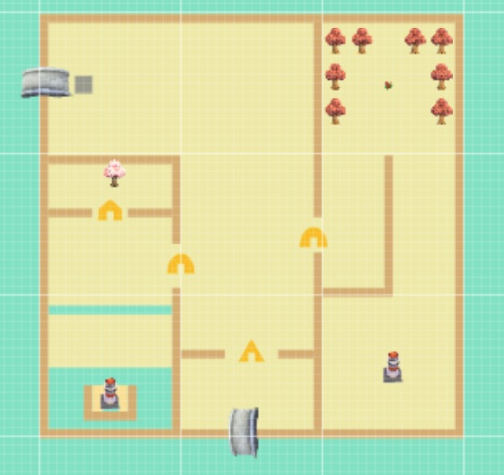

* 맵 기호 설명

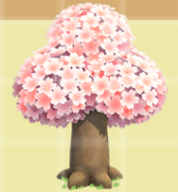

* 수집 아이템

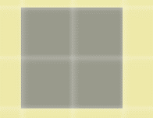

* 시작 지점

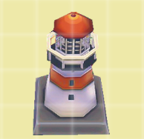

* 오브

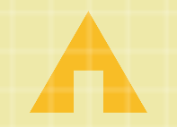

* 스위치



* 문

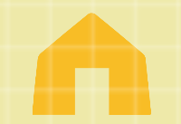

* 부서지는 벽

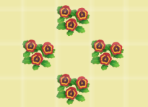

* 모닥불